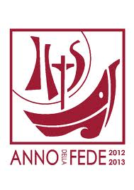

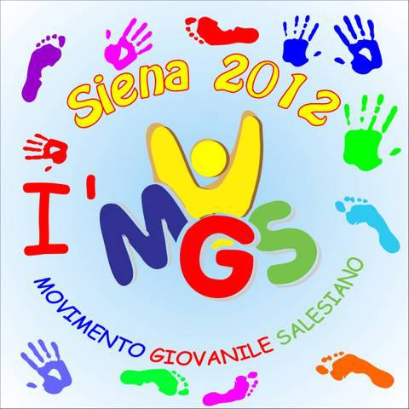

- 1-2 Dicembre: Ritiro del Gruppo della Cresima a Monteripido (PG) , over 19: GR (Gruppo Ricerca) Discernimento a La Spezia con MGS Toscana- Liguria.
Santa Messa a FonteGiusta ore 10.30 con la CasaFamiglia Papa Giovanni XXIII e i Cavalieri di Malta

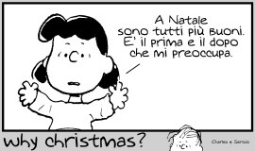
- 4 Dicembre: Santa Messa al Santuario di Pancole per il compleanno della nostra carissima Chiara che si recava a pregare lì, ora noi preghiamo lei perché “Ci accompagni nel cammino della Fede, della Speranza e della Carità”come ci ricorda la sua bella famiglia

- 5 Dicembre: incontro a Vico Alto alle 21.15 (organizzato da Giovani per Giovani) con Don Benedetto che ci parlerà della figura di Gesù anche nel suo fondamento storico, in un tempo in cui qualcuno ancora scrive che forse Gesù non è neanche esistito mentre NOI CI SCOMMETTIAMO LA VITA

- 7 Dicembre: “La bellezza e la verità nell’opera di Tolkien”:incontro con Edoardo Rialti sulla Trilogia del Signore degli Anelli alle ore 18 all’Oratorio

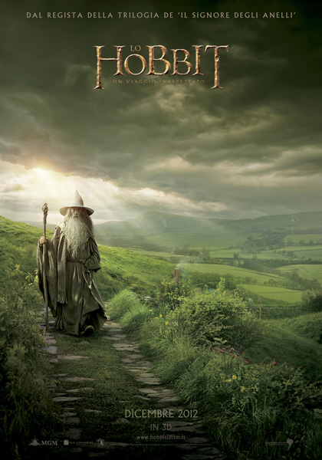
- 8 Dicembre: Cresime a Fontegiusta ore 10.30: “È lo Spirito che ci spinge a fare il bene, a servire gli altri, a donare noi stessi. Attraverso la Confermazione siamo fortificati dai suoi doni per testimoniare in modo sempre più maturo il Vangelo” (Messaggio del Papa per la XVIII GMG a Rio de Janeiro)
Dopo la Santa Messa Marta, Margherita, Alessandro, Nicola e Bartolomeo saranno lieti, anzi stra-felici, di salutare gli amici, più che i parenti, alla Magione!! accorrete numerosi e pronti a ...stare fitti e anche un po' in piedi, specialmente i baldi giovani che molto generosamente lasceranno i posti a sedere per gli anta!!!

- 11 Dicembre: Santa Messa per la nostra Chiara alle 18.30 nella Chiesa di S.Pietro alla Magione con inaugurazione del Presepe fatto dallo zio di Chiara e dedicato a lei: “Vado in Paradiso, me l’ha detto Don Bosco” (il diciassettenne Luigi Colle)
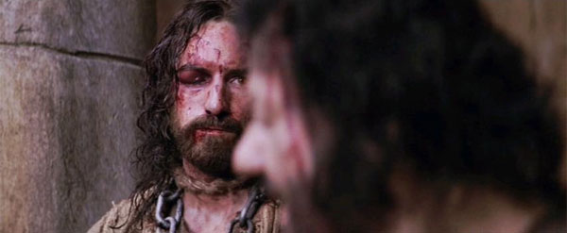
- Visione del film “Lo Hobbit” in uscita dal 13 Dicembre in data da definire

- 14 Dicembre: “Da Barabba a Gesù…convertirsi attraverso uno sguardo”:ore 21.15 nella Chiesa di Badesse testimonianza dell’attore che ha rappresentato Barabba nel film “The Passion”
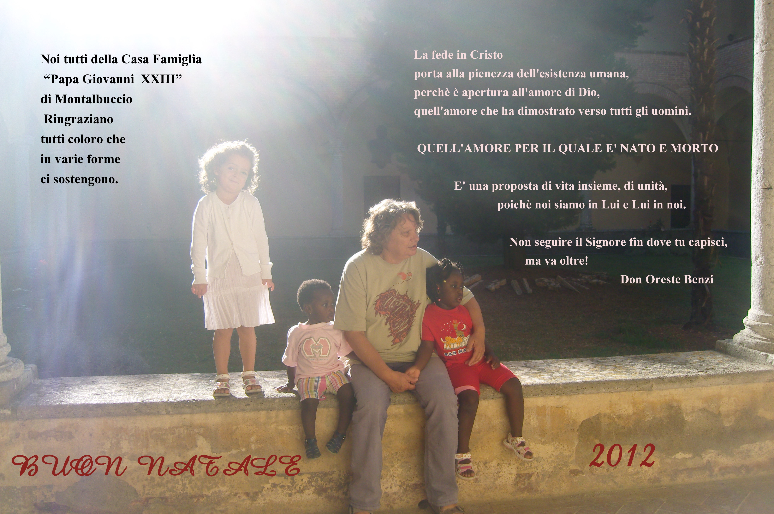
- 15 Dicembre: il Vescovo ci invita in Cattedrale alle 16 per lo scambio degli auguri con i bambini del catechismo, il pomeriggio e per cena tutti da IdaMaria alla CasaFamiglia per condividere insieme la preparazione al Natale con l’albero e il presepe da fare, Babbo Natale per i piccoli, canti, balli, giochi e tutta la nostra allegria salesiana

- Dal 17 Dicembre al 23 Dicembre Santa Novena di Natale “Preghiamo con Chiara” alle 18.45 nella Chiesa di S.Pietro alla Magione davanti al Presepe


- 22 Dicembre: Laboratorio di Cucina Natalizio con Cena degli Auguri

- 24 Dicembre Santa Messa di Natale nella Chiesa di FonteGiusta a mezzanotte

- 27-28-29 Dicembre GR.IN (Gruppo Invernale) con tema

LEGENDA: le attività evidenziate in giallo sono per i giovani, quelle evidenziate in azzurro per i bambini e quelle evidenziate in verde per la Comunità Educante e Famiglie

